

Broj : 2508/19/2
Podgorica, 07.05.2019.godine

IZMJENE

Zahtjeva za prikupljanje ponuda broj: 2508/19/1 od 24.04.2019.godine za
nabavku gajbi za voće - drvenih, novih

Tekst Zahtjeva mijenja se na sledeći način:

Izmjena br. 1

Umjesto teksta:

III Način određivanja predmeta i procijenjena vrijednost nabavke:

Predmet nabavke se nabavlja:

 kao cjelina, procijenjene vrijednosti 236.400,00 € bez uračunatog PDV-a, odnosno 286.044,00€, sa
PDV-om.

Treba da piše tekst:

III Način određivanja predmeta i procijenjena vrijednost nabavke:

Predmet nabavke se nabavlja:

 kao cjelina, procijenjene vrijednosti 200.000,00 € bez uračunatog PDV-a, odnosno 242.000,00€, sa
PDV-om.

Izmjena br.2

Umjesto navedenih količina u tehničkoj specifikaciji:

TEHNIČKE KARAKTERISTIKE ILI SPECIFIKACIJE PREDMETA NABAVKE

Predmet nabavke je nabavka roba – Gajbi za voće (drvenih-novih), za potrebe „13 Jul Plantaže” A.D. Podgorica, na godišnjem nivou, koji će se nabavljati sukcesivno, u količinama koje će, zavisno od svojih potreba, definisati naručilac, shodno specifikaciji roba.

R.B. | Opis predmeta nabavke,  odnosno dijela predmeta nabavke | Bitne karakteristike predmeta nabavke u pogledu kvaliteta, performansi i/ili dimenzija | Jedinica mjere | Količina
1 | Drvena gajba sa štampom | Dimenzija gajbe : 500x300x120 mm  Materijal:  Stranica i čelo : štampana šperploča  Pod: topolovo elementi  Stubići: bukovi elementi  Karakteristike:  Vrsta štampe: flekso štampa  Grafičko rješenje: prema zahtjevu kupca  Dimenzija čeone letvice:  dužina letvice : 285mm  visina letvice: 80 mm  debljina letvice: 3 mm  Dimenzija bočne letvice:  dužina letvice : 490mm  visina letvice: 80 mm  debljina letvice: 3.3 mm  Dimenzija stubića:  visina stubića:120 mm  Način spajanja elemenata gajbi nerđajućom žicom.  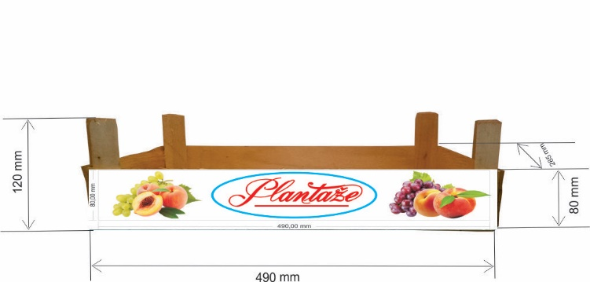  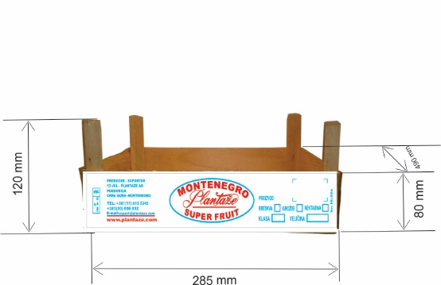 | kom | 300.000
2 | Drvena gajba sa štampom | Dimenzija gajbe : 500x300x90 mm  Materijal:  Stranica i čelo : štampana šperploča  Pod: topolovo elementi  Stubići: bukovi elementi  Karakteristike:  Vrsta štampe: flekso štampa  Grafičko rješenje: prema zahtjevu kupca  Dimenzija čeone letvice:  dužina letvice : 285mm  visina letvice: 50 mm  debljina letvice: 3 mm  Dimenzija bočne letvice:  dužina letvice : 490mm  visina letvice: 50 mm  debljina letvice: 3.3 mm  Dimenzija stubića:  visina stubića: 90 mm  Način spajanja elemenata gajbi nerđajućom žicom.  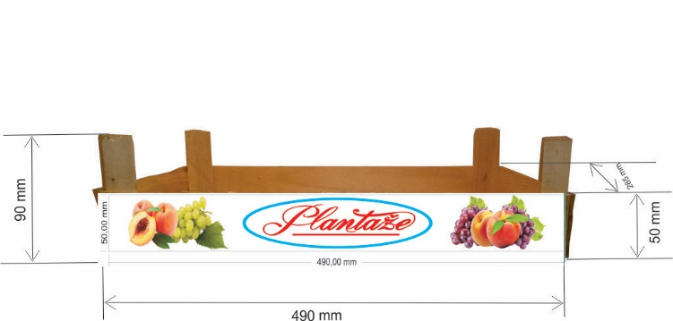  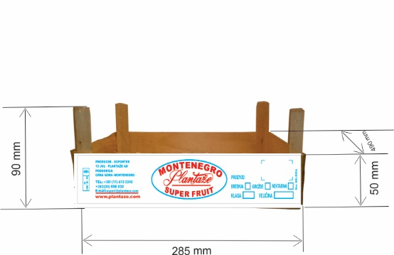 | kom | 200.000

Treba da stoje nove količine, na način kako slijedi:

TEHNIČKE KARAKTERISTIKE ILI SPECIFIKACIJE PREDMETA NABAVKE

Predmet nabavke je nabavka roba – Gajbi za voće (drvenih-novih), za potrebe „13 Jul Plantaže” A.D. Podgorica, na godišnjem nivou, koji će se nabavljati sukcesivno, u količinama koje će, zavisno od svojih potreba, definisati naručilac, shodno specifikaciji roba.

R.B. | Opis predmeta nabavke,  odnosno dijela predmeta nabavke | Bitne karakteristike predmeta nabavke u pogledu kvaliteta, performansi i/ili dimenzija | Jedinica mjere | Količina
1 | Drvena gajba sa štampom | Dimenzija gajbe : 500x300x120 mm  Materijal:  Stranica i čelo : štampana šperploča  Pod: topolovo elementi  Stubići: bukovi elementi  Karakteristike:  Vrsta štampe: flekso štampa  Grafičko rješenje: prema zahtjevu kupca  Dimenzija čeone letvice:  dužina letvice : 285mm  visina letvice: 80 mm  debljina letvice: 3 mm  Dimenzija bočne letvice:  dužina letvice : 490mm  visina letvice: 80 mm  debljina letvice: 3.3 mm  Dimenzija stubića:  visina stubića:120 mm  Način spajanja elemenata gajbi nerđajućom žicom. | kom | 230.000
2 | Drvena gajba sa štampom | Dimenzija gajbe : 500x300x90 mm  Materijal:  Stranica i čelo : štampana šperploča  Pod: topolovo elementi  Stubići: bukovi elementi  Karakteristike:  Vrsta štampe: flekso štampa  Grafičko rješenje: prema zahtjevu kupca  Dimenzija čeone letvice:  dužina letvice : 285mm  visina letvice: 50 mm  debljina letvice: 3 mm  Dimenzija bočne letvice:  dužina letvice : 490mm  visina letvice: 50 mm  debljina letvice: 3.3 mm  Dimenzija stubića:  visina stubića: 90 mm  Način spajanja elemenata gajbi nerđajućom žicom. | kom | 170.000

Izmjena br.3

Na strani 7od 14, nakon postojećeg teksta, treba dodati tekst:

NAPOMENA:

Ponuđač je u obavezi da za obije specificirane vrste gajbi dostavi i jediničnu cijenu gajbe u rinfuzi, jer postoji mogućnost da se kod Naručioca ukaže potreba za istim.

Predsjednik Komisije za
otvaranje i vrednovanje ponuda
mr Milena Đurović

